微观经济学
- 课程信息：2025-2026学年秋冬学期修读，授课教师许云华。是3.0学分的微观经济学(甲)(ECON1001F)
- 考核=40期末+60考勤作业发言
- 知识结构
  - 绪论
    - 微经研究的核心问题是资源如何配置的问题。宏观经济学是研究资源利用的。
    - 生产可能性曲线右移原因：人口增长；技术进步；新资源发现。
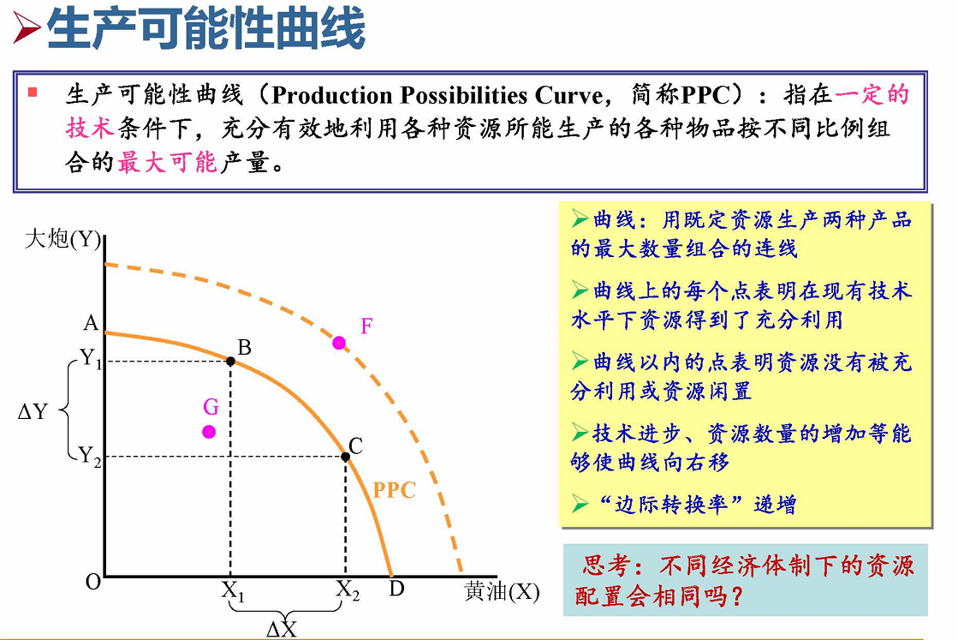
    - 存量与流量。需求、工资、效用是流量；资本是存量
  - 供需均衡
    - 需求和需求量区分。
      - 需求是各种价格的需求量，需求量是特定价格的需求。
    - 分析各种类型商品的需求和需求量的变动，并解释原因。
      - 吉芬商品是价格上升时商品需求量增加的商品。
    - 生产配额指最高生产量
    - 简答题
      - 限制价格影响
        - 比如住房。画图分析供给不足。
        - 三个办法。配给制度
        - 排队
        - 黑市。
        - 租房者减少，供给减少；找到房子的人愿意高价购买，导致成本上升黑市产生
  - 弹性
    - 需求弹性=需求变化率和价格变化率的比。弧弹性公式选择两个点计算变化量，中点算作初始值。点弹性公式使用导数的概念，考虑一个点的弹性。
    - 几何意义。根据点弹性公式，弹性可以理解为割线斜率和切线斜率的比值。弹性越大，需求曲线越“横着躺”；弹性越小，需求曲线越“站起来”。
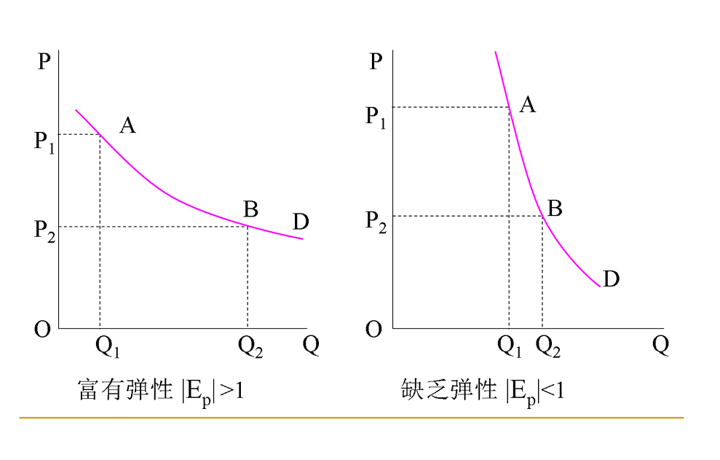
    - 商品分类。前者根据需求对收入弹性，后者根据交叉弹性。
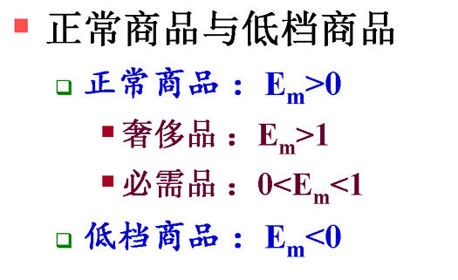
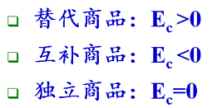
    - 弹性应用与解释
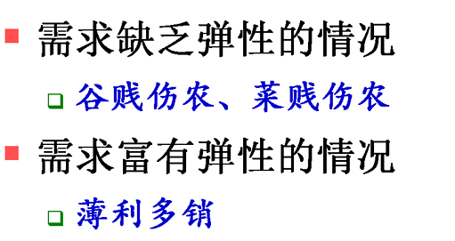
    - 蛛网理论。供给曲线斜率大于需求曲线或者供给曲线弹性小于需求曲线弹性时收敛。
    - 简答题
      - 为何有些商品不能薄利多销
        - 某些商品需求价格弹性不足
        - 成本过高。多销导致成本过高，利润下降。
        - 企业竞争。
  - 消费者行为
    - 边际效用分析法
      - 消费者消费某种商品得到的满足感叫做效用。
      - 基数效用理论认为一种商品对消费者的效用是可以使用基数1，2，3，4加以测量并求计总求和的。效用随着消费量的变化而变化
      - 边际效用递减是因为随着消费次数增加，欲望带来的满足逐渐饱和，欲望强度降低，边际效用的大小与欲望成正比，所以边际效用也减少。
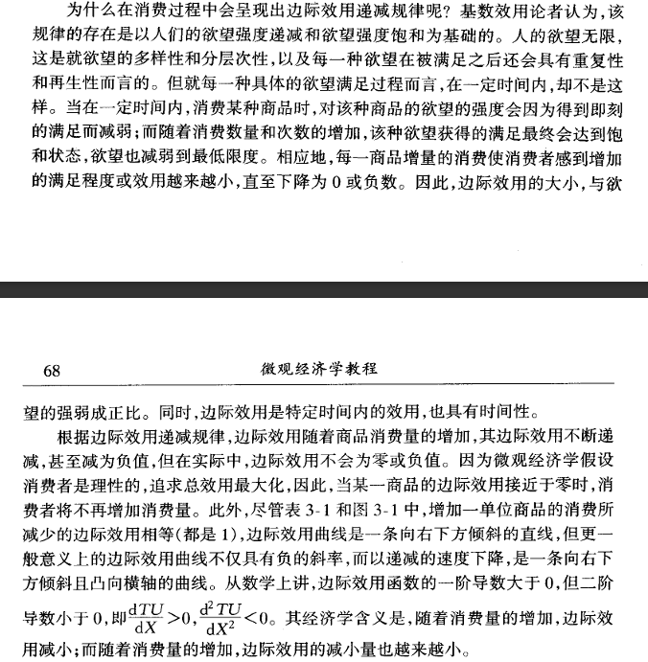
      - 毒品接近于边际效用递增。商品的创新和丰富多彩来源于边际效用递减规律。（p79）
      - 边际效用递减可以解释需求曲线和资源稀缺价格的影响。需求函数P(Q)=\frac{MU}{\lambda}，其中\lambda表示货币的边际效用。水由于丰富，边际效用低，价格低；钻石稀缺，边际效用高，价格高。价格（交换价值）由边际效用决定，而非总效用（使用价值）。
      - 消费者剩余
        - 需求曲线以下，价格水平线以上围成的面积。

        - 生产者剩余是供求曲线以上，价格水平线以下围成的面积。Producer's surplus=TR-VC=\pi +FC=心理差价=积分面积
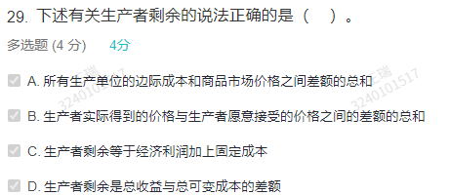
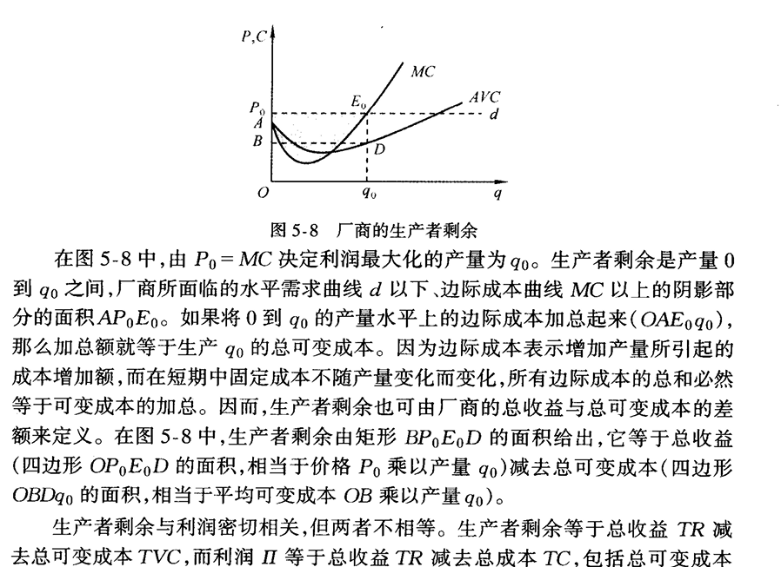
    - 无差异曲线分析
      - 序数效用理论
        - 消费的效用不能准确计算，但是可以排序。
        - 偏好完备性、非饱和性和传递性
      - 边际替代率
        - MRS_{XY}=-\frac{\Delta X}{\Delta Y}=\frac{MU_X}{MU_Y}
        - 是无差异曲线的切线斜率绝对值
        - X边际效用递减 \Rightarrow X对Y的边际替代率递减 \Rightarrow 无差异曲线的切线斜率绝对值递减，凸向原点
      - 曲线特殊形状
        - 完全替代品是替换比例固定不变的两种商品；完全互补品是必须按照两种固定比例使用的商品
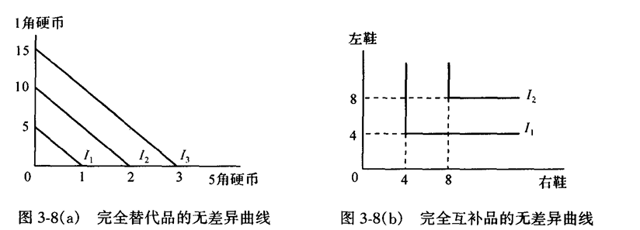
      - 消费预算线
        - 消费预算线是在消费者收入和消费者所购买商品价格给定的情况下，消费者用全部收入所能买到的两种商品的最大数量组合的连线
        - 方程P_X X+P_YY=M
        - 线和坐标轴以内的区域叫预算区域。
        - 收入增加时预算线右上方平移；一种商品价格改变时预算线旋转
        - 一般没有图，默认为Y-X曲线。
      - 推导需求曲线
        - 理论比较。
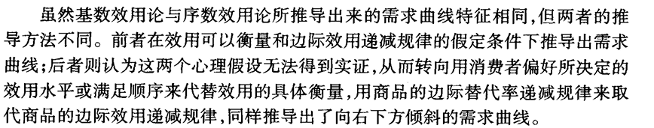
        - 在收入和价格确定时无差异曲线和消费预算线的切点是消费均衡点。通过改变价格，均衡点会移动。将它们连接起来得到价格消费曲线，将各点的商品数量和价格画成图像就是需求曲线。
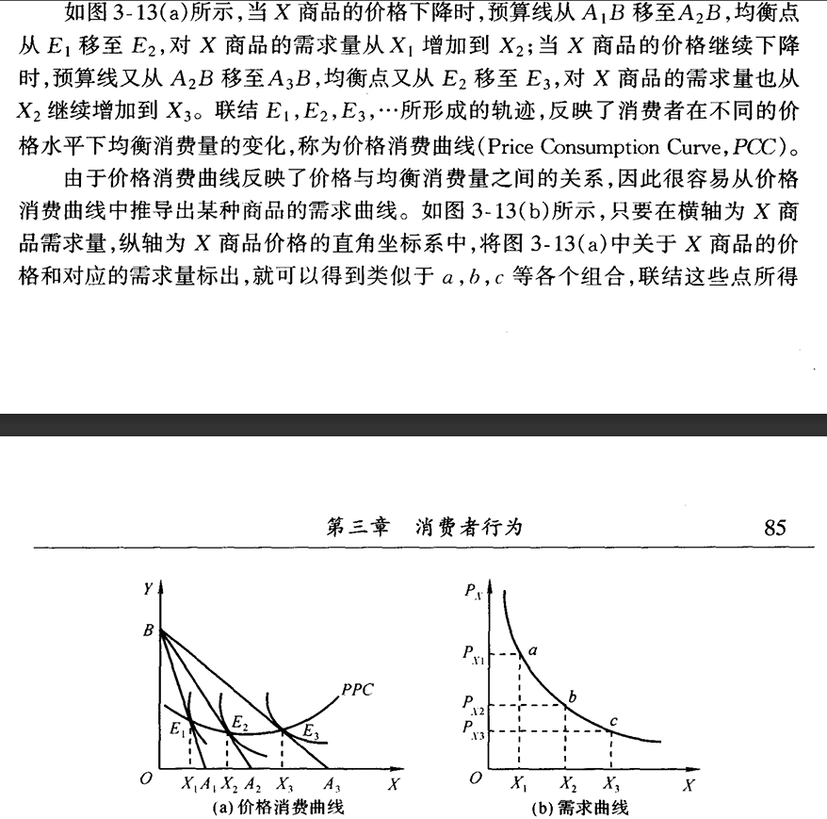
      - 推导恩格尔曲线
        - 在收入和价格确定时无差异曲线和消费预算线的切点是消费均衡点。通过改变收入，均衡点会移动。将它们连接起来得到收入消费曲线，将各点的商品数量和收入画成图像就是恩格尔曲线。
        - 曲线切于横轴负半轴如EC1的表明弹性大于1是奢侈品，而EC2为必需品
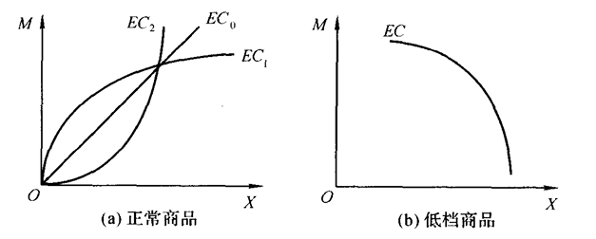
        - 曲线的变化。简单理解就是有钱到一定程度就傲娇了😜
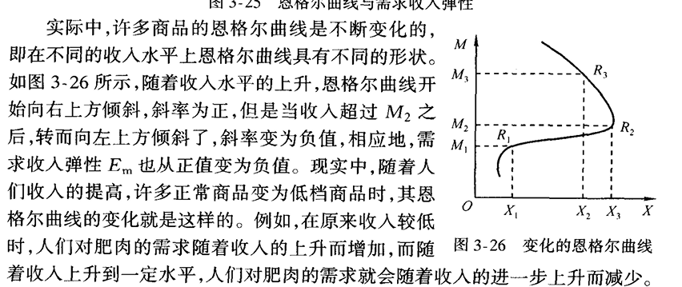
        - 食品消费占总消费的支出是恩格尔系数。
    - 商品的价格效应
      - 补偿预算线。商品价格变化，做一条和最终预算线平行但相切于原始无差异曲线的预算线，便是补偿预算线
      - 替代效应和收入效应都和价格变化反方向（需求收入弹性为正）的是正常商品。
      - 替代效应反方向，而收入效应正方向（需求收入弹性为负）的是低档商品。收入效应的作用大于替代效应的低档商品是吉芬商品，违背需求定理。
      - 劳动类似于特殊的低档商品，需求曲线呈U形。
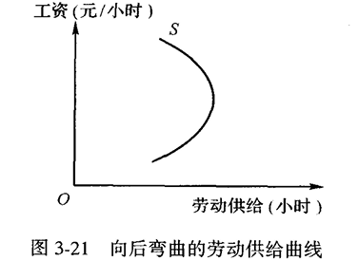
    - 简答题
      - 劳动供给曲线的解释
        - 劳动供给与闲暇此消彼长
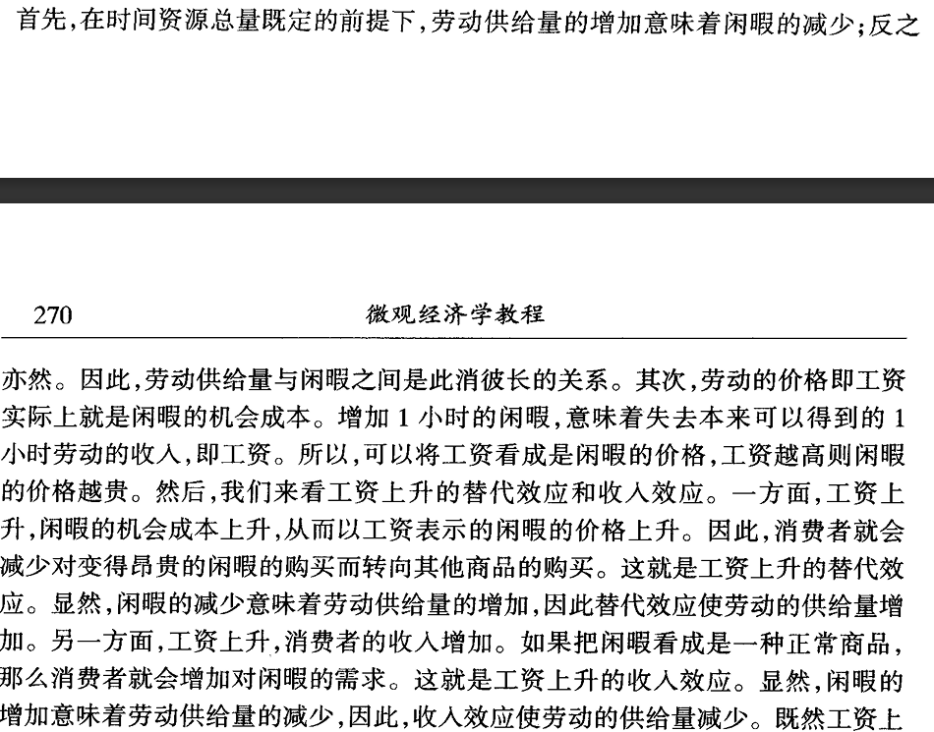
        - 工作是闲暇的机会成本，可以看成是闲暇的价格
        - 替代效应：工资上升相当于闲暇变贵，减少闲暇，劳动供给增加
        - 收入效应：收入增加，闲暇如果是正常商品则需求增加，劳动供给减少。
        - 结论：工资较低时替代效应大于收入效应；工资较高时收入效应大于替代效应。因此劳动供给随工资增大先增加再减小
      - 基数效应理论和序数效用理论在解释消费者均衡时的区别和联系
        - 区别
          - 假设不同
            - 基数效用理论认为效用可以量化，可以测量并计总求和
            - 序数效用理论认为效用不可量化但可以排序比较，消费者偏好具有完备性非饱和性和传递性
          - 工具和分析方法不同
            - 基数效用理论是边际分析法 边际效应递减规律
            - 序数效用理论 两条线 边际替代率递减
        - 联系
          - 均衡条件相同。基数效用理论利用数学方法推导出效用最大化条件是边际效用与价格之比相等。序数效用理论利用无差异曲线和预算约束线相切，边际替代率=价格之比=边际效用之比。
          - 推导出的需求曲线形状一样，右下方倾斜。
  - 生产者行为
    - 企业的组织形式
      - 独资企业
      - 合伙企业
      - 有限公司
    - 企业的边界
      - 市场交易成本和企业组织协调成本恰好相等的点。
    - 生产分析
      - 生产函数的类型
        - 固定比例生产函数和可变比例生产函数
        - C-D生产函数
          - A代表技术水平，\alpha代表产出对要素弹性
      - 短期生产分析
        - 曲线的特点
          - TP、MP、AP都是先升后降。
          - AP的升降取决于MP-AP的符号。
          - 交点和零点可以将图像分成三个区间，合理区间是第二区间。效率最大是L0，产量最大是L1。
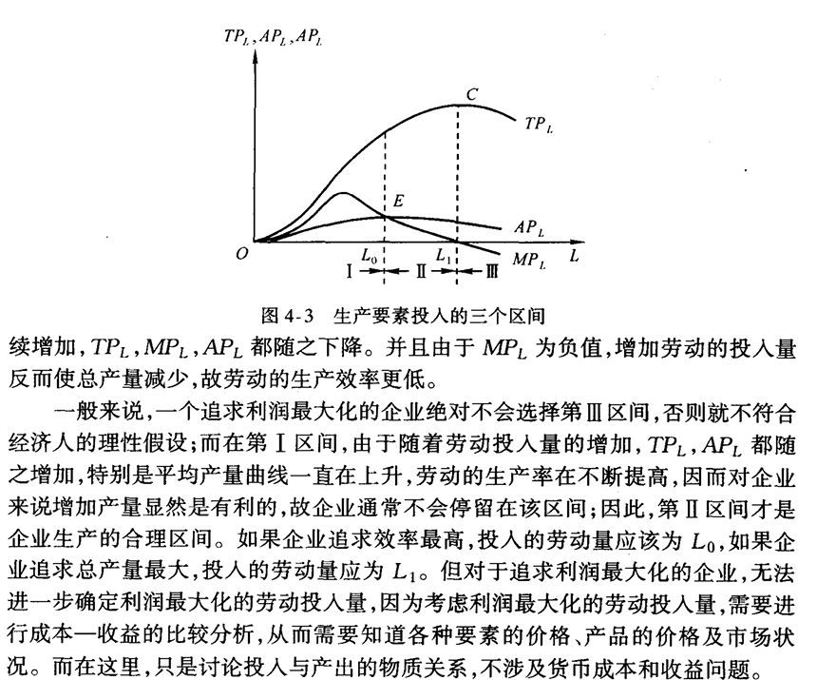
          - 生产要素的产出弹性是边际产出和平均产出的比。
        - 边际收益递减
          - 要求技术不变、其他生产要素不变并且超过临界点。揭示了产量最大化需要各种生产要素的有效组合。
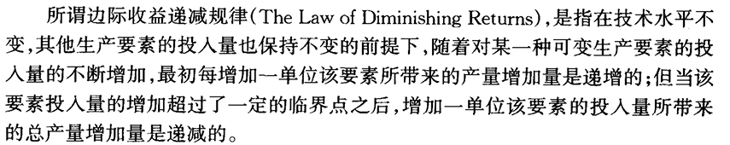
      - 长期生产分析
        - 等产量曲线和等成本曲线相切时产量最大。
        - 边际技术替代率
          - MRTS_{LK}=-\frac{\Delta K}{\Delta L}=\frac{MP_L}{MP_K}
        - 生产扩张线
          - 改变成本连接产量最大点得到生产扩张线或者叫生产计划线
        - 规模收益
          - 生产规模弹性>1时规模收益递增。
          - 生产规模弹性\frac{d \lambda}{\lambda}=各要素产出弹性之和
          - 对于C-D生产函数有生产规模弹性=\alpha +\beta。
          - 有的书叫规模报酬。规模收益递增指扩大生产（同比例增加生产要素）后产量增加的幅度超过生产要素扩大幅度
        - 规模经济
          - 由于企业规模扩大引起长期平均成本下降，又称长期规模收益递增
        - 经济规模
          - 定义
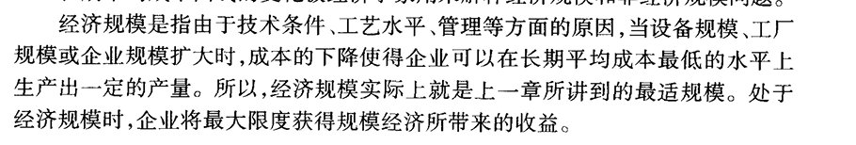
    - 成本分析
      - 成本的分类
        - 机会成本
        - 可回收成本与沉没成本
        - 显性成本与隐性成本
        - 经济利润（超额利润）=总收益-显性成本-隐性成本
        - 隐性成本=机会成本=正常利润
        - 会计利润=总收益-显性成本
        - 简言之，会计利润是一般利润，经济利润是学科研究更严谨的考虑扣除了机会成本的利润，正常利润就是机会成本。
        - 固定成本与可变成本
        - 准租金=总收入-总可变成本 =经济利润+固定成本
        - 经济租金=生产要素收益-机会成本
      - 短期成本曲线
        - 特点
          - (AFC)一直减小
          - (SMC,AVC,SAC)U形变化
          - (AVC,SAC)距离减小
          - (SMC与AVC,SAC)交点最低
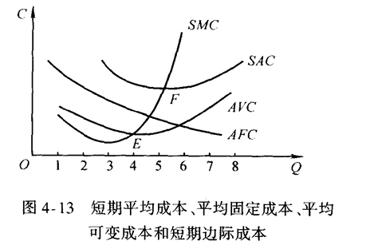
          - 短期边际成本曲线先后经过平均可变成本曲线和短期平均成本曲线的最低点
      - 信息产品的成本结构特征(146)
        - 生产大部分信息产品的固定成本很高，但是可变成本很低，复制信息产品的边际成本很低
        - 固定成本中很大部分是沉没成本，导致正版信息产品需要通过提高价格来回收沉没成本，而盗版产品不负担这些沉没成本故而可以价格很低
        - 消费者需求价格弹性高会买盗版，低会买正版
      - 长期成本曲线
        - 长期成本曲线更平坦。长期平均成本是短期平均成本的包络线。
      - 供给曲线是MC>=AVC的MC曲线部分
    - 利润最大化条件
      - 求导MR=MC
      - 注意价格是常数还是产量的函数。当价格是常数与Q无关时有P=MR。一般情况下P>=MR
      - P=AR总成立的
      - 边际量决定最值，平均值决定总量的大小与符号。
消费者行为 | 生产者行为
无差异曲线 | 等产量曲线
消费预算线 | 生产预算线
收入消费扩展线推导恩格尔曲线/价格消费曲线推导需求曲线 | 生产扩张线
边际替代率 | 边际技术替代率
边际效用递减 | 边际收益递减
    - 简答题
      - 等产量曲线为何凸向原点
        - 曲线斜率绝对值=边际技术替代率=边际产量之比+边际收益递减规律分析
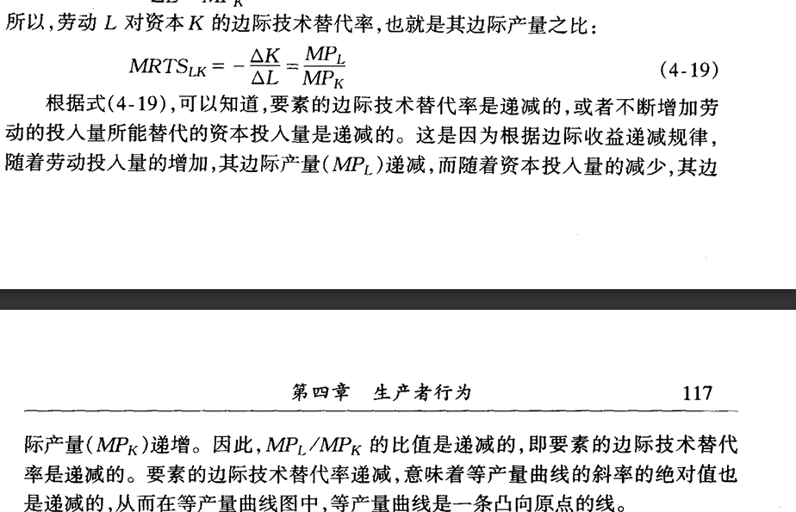
      - 信息资产的特点与后果
        - 成本上，固定成本高而可变成本低，复制信息产品的边际成本很低，故而信息资产是规模经济与规模收益的。
        - 价格上，固定成本中很大一部分是沉没成本导致正版产品需要通过提高价格来回收沉没成本，而盗版产品不负担固定成本，边际成本又很低，因此可以以低价出售
        - 后果就是盗版产品盛行。
      - 生产三区间
        - 画图，描述曲线增减性、最值劳动生产率的变化。
        - 边际收益递减等解释曲线增减变化
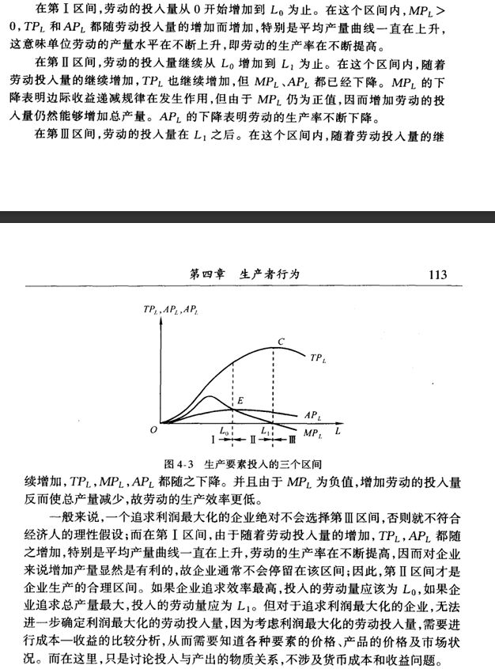
        - 结论：3区间不会被企业选择。1区间保持增长，不会停止生产。效率最高点是L0。2区间生产合理区间，存在产量最大点。
      - 马尔萨斯的预言破灭
        - 假设是农业技术不变和人口占用耕地下降
        - 技术发展提高了农业生产率，粮食增长大于人口增长。劳动生产要素的边际收益递减要求技术不变，其他生产要素不变的。条件不满足。
        - 人口没有爆炸式增长。观念、政策、战争疾病自然灾害等因素。
      - 边际产量与边际成本曲线的关系与联系
        - 公式关系
        - 变动方向相反，最值点重合
      - 规模经济与规模不经济的原因
        - 规模经济
          - 工厂规模经济：分工，学习与建设成本节约
          - 大批购入全原材料和贩卖产品节约购买费用流通费用推销费用
          - 范围经济。同时生产多种产品成本低于分别生产之和
          - 研发利益。研究基础好，集中力量研发新产品新工艺，提高生产效率经营效率
          - 资金利益。信誉导致融资简单
        - 规模不经济
          - 内在原因：管理费用，行政管理抑制员工竞争，生产要素价格上升
          - 外在原因：行业规模扩大企业竞争加剧，在扩大市场份额与购买廉价原料上付出代价
      - 生产要素边际收益递减与规模收益递减是否矛盾
  - 完全竞争市场
    - 条件
      - 存在大量买者和卖者
      - 销售的产品是同质的
      - 资源的流动不受限制
      - 信息是完全的
    - 短期供给决定
      - 利润最大化MC=MR
      - 完全竞争（P与Q无关为常数）下MR=AR=P
      - 盈亏平衡点MC=MR=P=AC
      - 停业营业点MC=MR=P=AVC
      - 短期供给曲线是MC曲线中MC>=AVC部分(P>AVC)
    - 长期均衡
      - 长期是厂商自由进出市场，自由调整生产规模与各个生产要素
      - 厂商长期均衡条件是利润实现最大化且最大值为0，即P=LMC=LAC
      - 对于单个厂商来说价格是不变的。对于整个行业来说存在非常函数的供给曲线。要区分行业与厂商。
      - 行业长期均衡下供给曲线，如果成本递增型市场（产量增加生产要素成本提高）供给曲线上升；反之下降；不变则水平
    - 效率分析
      - 高效原因
      - 对比政府干预
  - 非完全竞争市场
    - 完全垄断市场
      - 特征
        - 只有一家厂商生产和销售所有产品
        - 厂商生产和销售的产品不存在任何接近的替代品
        - 行业存在严格进入壁垒，其他厂商进入行业非常困难甚至不可能
      - 均衡
        - 均衡条件是MR=MC
        - 类似于完全竞争市场的厂商数量变成1并且无论利润如何都无法改变厂商数量。
        - 代入价格计算收益时价格不再是常数，变成了需求的函数。后续计算一样的。
        - 消费者行为决定需求曲线，进而决定收益曲线；生产者行为决定成本函数。两类曲线共同决定在哪一点进行生产、销售与定价。在完全竞争市场中两类曲线画在不同坐标轴中，因为数量不一样；但是完全垄断市场不必如此，可以画在一个坐标轴中。
        - 长期与短期的区别，就是短期生产函数变成长期生产函数，即生产规模更经济，有所扩大。再就是厂商数量可能变化。
      - 价格歧视
        - 条件
          - 厂商垄断
          - 不同市场需求弹性不同
          - 市场分割
        - 类型
          - 一级。每个消费者单独定价
          - 二级。每个消费者在不同消费量时定价不同
          - 三级。不同消费者定价不同。利润最大化条件MR=MC=MR1=MR2.注意成本没有可加性，必须按总生产量计算成本。收益也是一样的，总利润最大时单独市场的利润未必最大。可以理解为MR1=MC且MR2=MC.注意不能等于MC1这些东西。
    - 垄断竞争市场
      - 特征与条件
        - 厂商与消费者很多
        - 生产产品具有差异
        - 厂商进出自由
        - 市场信息基本完备
      - 主客观需求曲线
      - 均衡
        - 短期均衡
          - MR=MC
          - P=d(Q)=D(Q)
        - 长期均衡
          - 利润最大化MR=MC
          - P=d(Q)=D(Q)
          - 利润为0P=LAC=SAC且两条成本曲线与主观需求曲线相切
          - 曲线相切是前面条件1和条件3结合LAC'=\frac{LMC-LAC}{q}推出。均衡条件可以图像推出，也可以数学方法推出。
          - 完全竞争市场下其实也有两条成本曲线与需求曲线相切的条件，只是此时需求曲线是水平的。
      - 竞争方式
        - 数量竞争（价格竞争）
        - 品质竞争
        - 广告竞争
    - 寡头垄断市场
      - 条件
        - 少数卖者大量买者
        - 产品可以同质可以异质
        - 信息不完全
        - 进出行业受到限制
      - 寡头垄断模型
        - 古诺模型
        - 斯坦克贝模型
          - 在古诺模型基础上，分为天真厂商与老练厂商。分别考虑两个厂商的利润函数，并求最大值。关键在于天真厂商假设对方产量与自己无关，而老练厂商的产量是对方产量的函数，函数关系就是天真厂商利润最大化条件得到的函数关系。
        - 伯兰特竞争
          - 所有厂商都选择边际成本作为价格来定价。
        - 斯威齐模型
          - 解释了寡头竞争市场的价格刚性问题。寡头为防止顾客损失，不会轻易调整价格，并且倾向于降价而非涨价。
        - 古诺模型与斯坦科贝模型着眼于寡头的产量竞争，边际成本为0，生产多、市场份额大的厂商获利多。
        - 伯兰特模型与斯威齐模型则着眼于价格竞争。
      - 寡头勾结
        - 卡特尔
        - 价格领导制
    - 简答题
      - 一个景点向外国人收取两倍于本地人的费用，这是什么价格策略？这一策略会成功吗？
        - 三级价格歧视策略。
        - 可以成功。价格歧视的条件有市场分割防止商品转卖、弹性差异与定价能力（拥有市场力量，可以高于边际成本定价）。外国人与本地人可以通过身份验证明确分离，外国人对需求价格弹性小，而本地人的需求价格弹性大，并且景点具有市场力量可以定价高于边际成本。
      - 古诺尔模型推导
        - 递推法
        - 反应函数法
      - 市场结构的均衡与效率对比
 | 均衡条件 | 市场特征(厂商数目，产品性质，进入壁垒，定价能力) | 效率与福利 | 均衡利润
完全竞争市场 | P=MC=LAC | ​买方卖方非常多；销售产品同质；资源完全自由流动，厂商自由进出行业；信息完全；价格接受者 | 经济剩余最大化；平均成本=P并且平均成本最低，生产技术使用高效；价格自发调节实现均衡，反应迅速；边际成本=P表明产量最优，符合社会需要，资源最大配置与消费者最大满足 | 经济利润为0
垄断竞争市场 | MC=MR,P=LAC,主客相交，LAC切于主需 | 许多厂商和消费者；产品有差别的同类产品；厂商比较自由的进出行业；市场信息基本完备；有一定定价能力，需求曲线弹性在两者之间，主客观两条 | 产量低表明资源利用不足，产能过剩；价格高表明福利损失，资源没有有效配置 | 经济利润为0
完全垄断市场 | MC=MR,P&gt;AC | 一家厂商生产和销售全部商品；不存在任何接近的替代品；严格进入壁垒；价格制定者 | 产量低，价格高，经济福利和消费者剩余下降 | 存在非零的经济利润​
        - 完全竞争市场
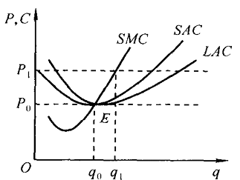
        - 垄断竞争市场。
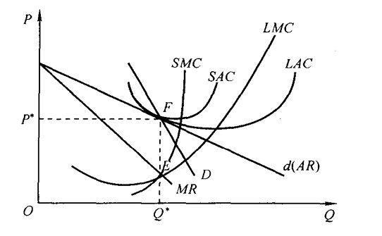
        - 完全垄断市场
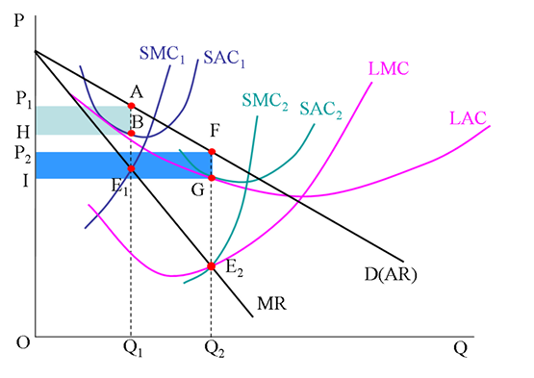
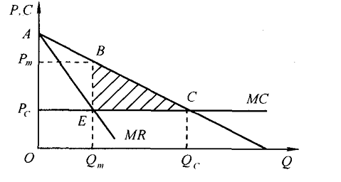
        - 非完全竞争市场的优势
          - 技术进步。垄断企业集中力量可以更好研发来保护自身垄断地位。
          - 规模经济。垄断企业与寡头企业更可以实现规模经济
          - 产品差别。满足消费者多样偏好
      - 斯威齐模型解释寡头垄断市场价格刚性
        - 解释跟降不跟涨导致需求曲线的形状。
        - 进而解释边际收益曲线的形状。不连续，间断。
        - MR=MC解释价格刚性
  - 要素市场、一般均衡与市场失灵
    - 要素的边际收益
      - =边际产品收益=\frac{dTR}{dL}=MR \frac{dQ}{dL}
      - 边际产品价值=P \frac{dQ}{dL}
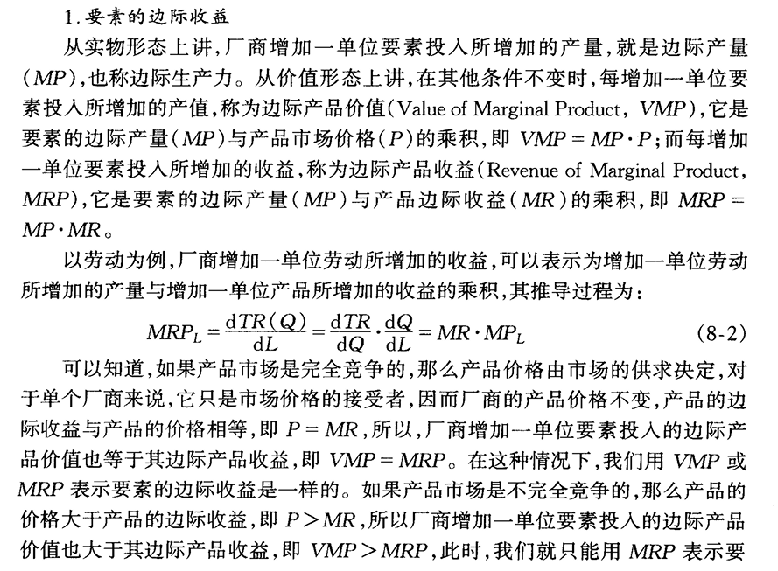
    - 租金
      - 对供给量暂时固定的生产要素的支付称为准租金=总收入-可变成本
    - 生产和交换的帕累托最优条件为产品的边际替代率=边际转换率
    - 洛伦兹曲线和基尼系数
      - 洛伦兹曲线横轴是累计人口占比，纵轴是累计收入占比。不平等面积是A，完全不平等面积为B。洛伦兹曲线越弯曲，基尼系数越大，收入分配越不平等。
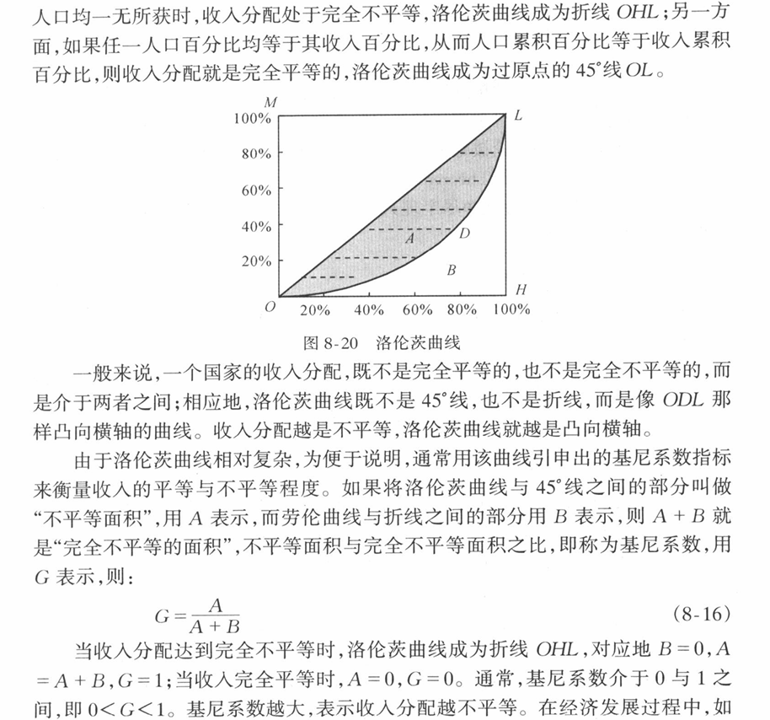
    - 瓦尔拉斯法则
      - n个市场中若n-1个市场实现了均衡，则最后一个市场自然也实现均衡。
    - 市场失灵原因
      - 垄断
      - 公共产品
        - 公共产品的特点：非排他性与非竞争性
      - 外部性
        - 税收，标准与收费，许可证消除供给的负外部性，比如排污
        - 补贴促进供给的正外部性，比如绿色餐具生产
      - 信息不对称
      - 收入分配不公 通货膨胀与失业
  - 复习计划
    - 小测和作业题回顾
    - 历年卷整理各章简答题与论述题，相应点回顾教材和笔记。
    - 要素市场一般均衡和市场失灵结合PPT学习一下
- 课程感想
  - 期末考范围：选择最后要素市场那部分本人那年只出了两个选择题，大题和简答题只涉及绪论到不完全竞争市场。
  - 老师给分不是很清楚，自认为满意，讲课一般般，概念讲的不是很清楚，好讲故事。会签到，大概有3次雷达点名/数字点名。
  - 本课程不难，根据历年卷掌握就好。选择题我靠的是平时老师在学在浙大上出的测试题，都会了考试题很简单。计算题把作业中出现的全部搞懂就好。简答题论述题根据历年卷，结合教材和ai背背就好。“知识结构”里面总结了一些每一部分我看到的历年卷考到的题目。
  - 本课程的核心和难点，是市场竞争。建议从数学 上先理解理论，不要纠结于教材的图像。曲线太多了，确实比较混乱。
  - 本课程的核心，就是考虑如果你是厂商，你应该选择生产多少来实现利润最大。求利润最大，也就是所谓的求均衡点，核心的道理就是写出利润函数，使之导数为0.利润函数\pi=Pq-TC，要求解利润函数，就需要知道P与q和关系，以及TC(q).
  - 通过消费者行为分析效用，无论是基数效用理论还是序数效用理论（无差异曲线），就可以得到需求曲线，本质是P和Q的关系。Q是市场总需求，被市场上的所有厂商的单独的产量q_i来满足。市场结构影响了Q和q_i的关系，进而影响了上文我们关心的P和q_i的关系。对应完全竞争市场来说，Q相比于q足够大，可以认为q的变化对于P没有影响，即\frac{dP}{dq}=0，所以利润函数里面P是某个常数。对于完全垄断市场来说，q=Q，所以将需求函数表达式变一下形式得到P(q)并代入利润函数就可以。
  - 进一步的，其实完全市场的均衡由两个式子决定。一是利润函数导数为0，由于P和q无关，得到P(Q)=MC(q)。二是Q=nq。计算题都是根据这两个式子来的。
  - 通过研究生产者行为，就可以得到成本函数。生产函数只需将对于投入的成产要素换成成本就可以得到成本函数。这就是利润函数中的TC。
  - 这样子，通过三部分分析，消费者行为，生产者行为和市场结构的分析，我们就可以得到利润函数，进而求出均衡点了。
  - 建议多从数学角度分析问题，会更柳暗花明。之后再去理解一下概念和图像。大部分概念的本质不难，只是起了个名字而已。

